学院：省级示范性软件学院
课程：MVVM小班
题目：《 作业四：CRUD界面》
姓名：张三
学号：2201xxxx
班级：软工2204
日期：2024-12-08
正文

1.分页
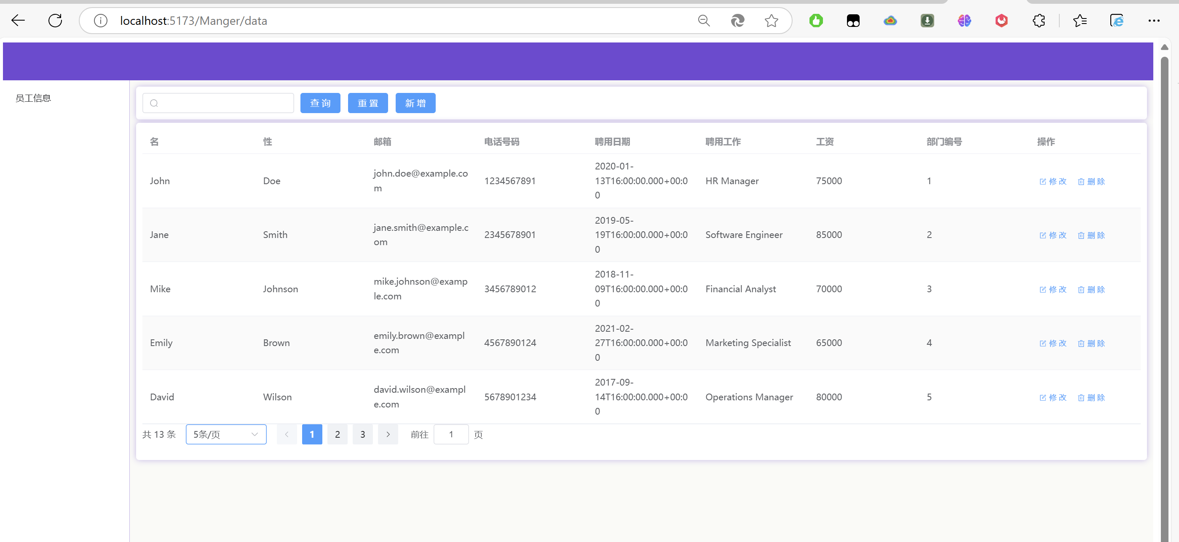
- 粗略查询
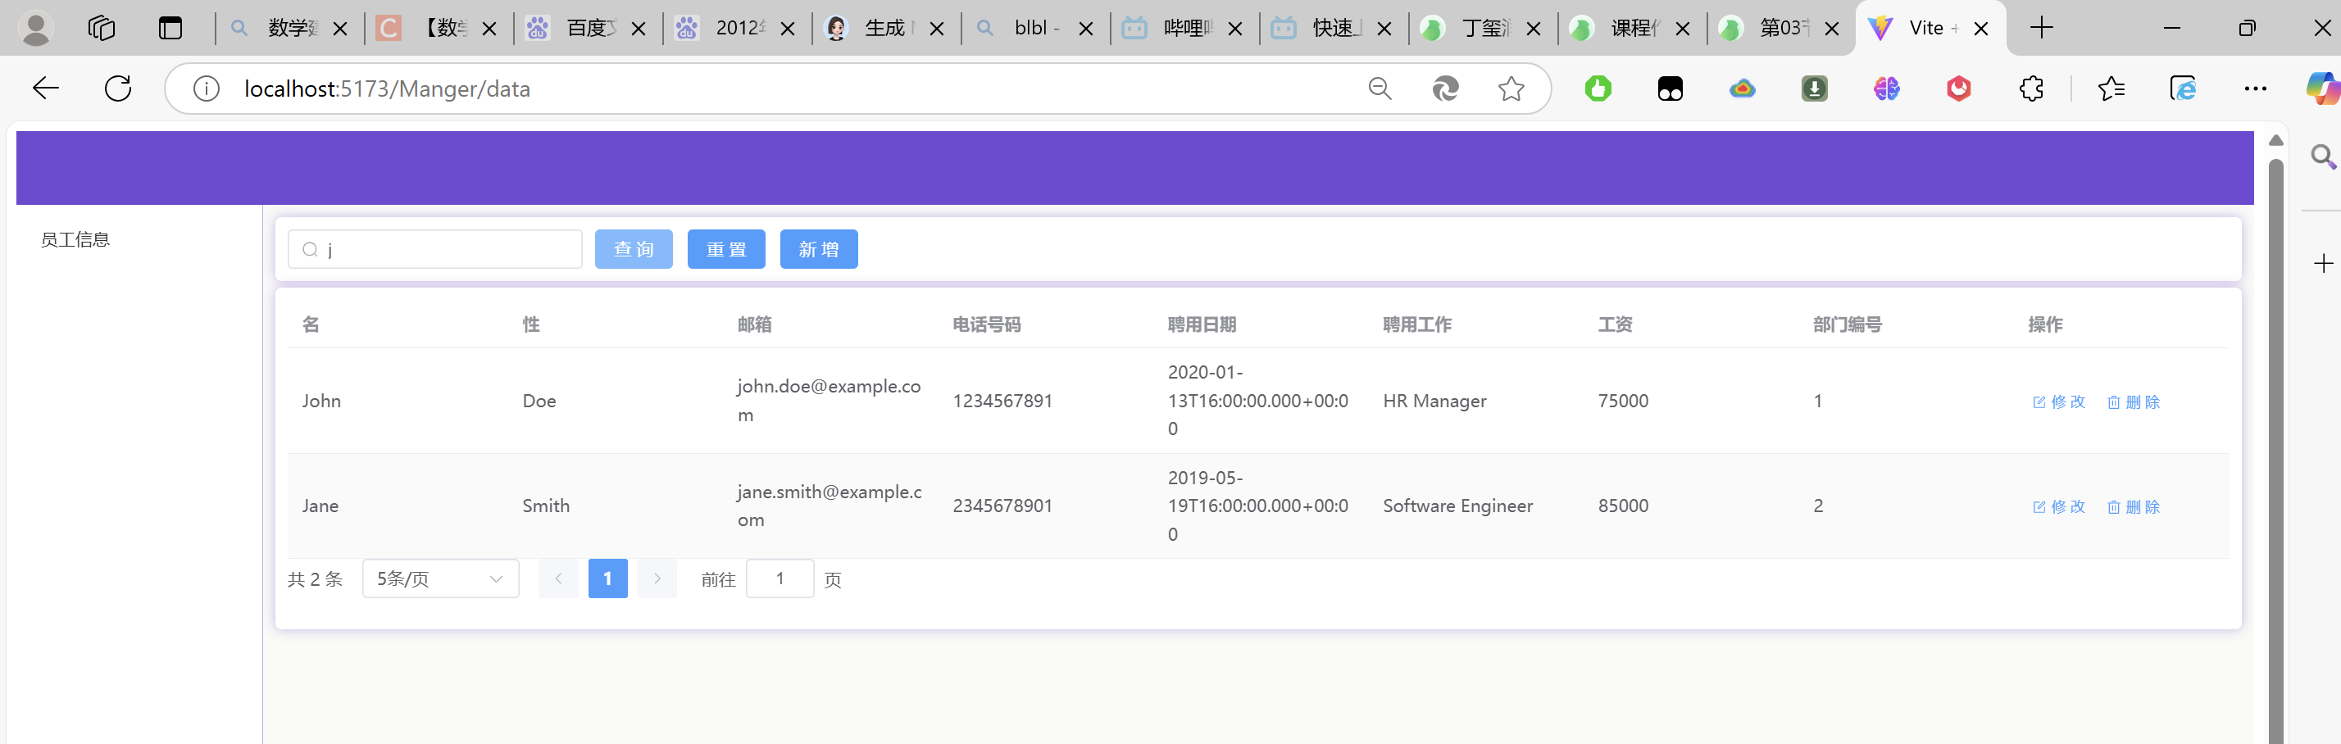
- 增加
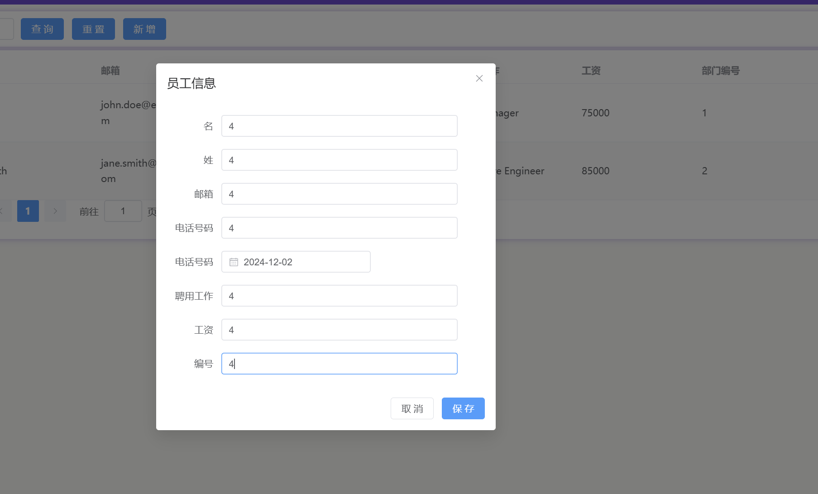
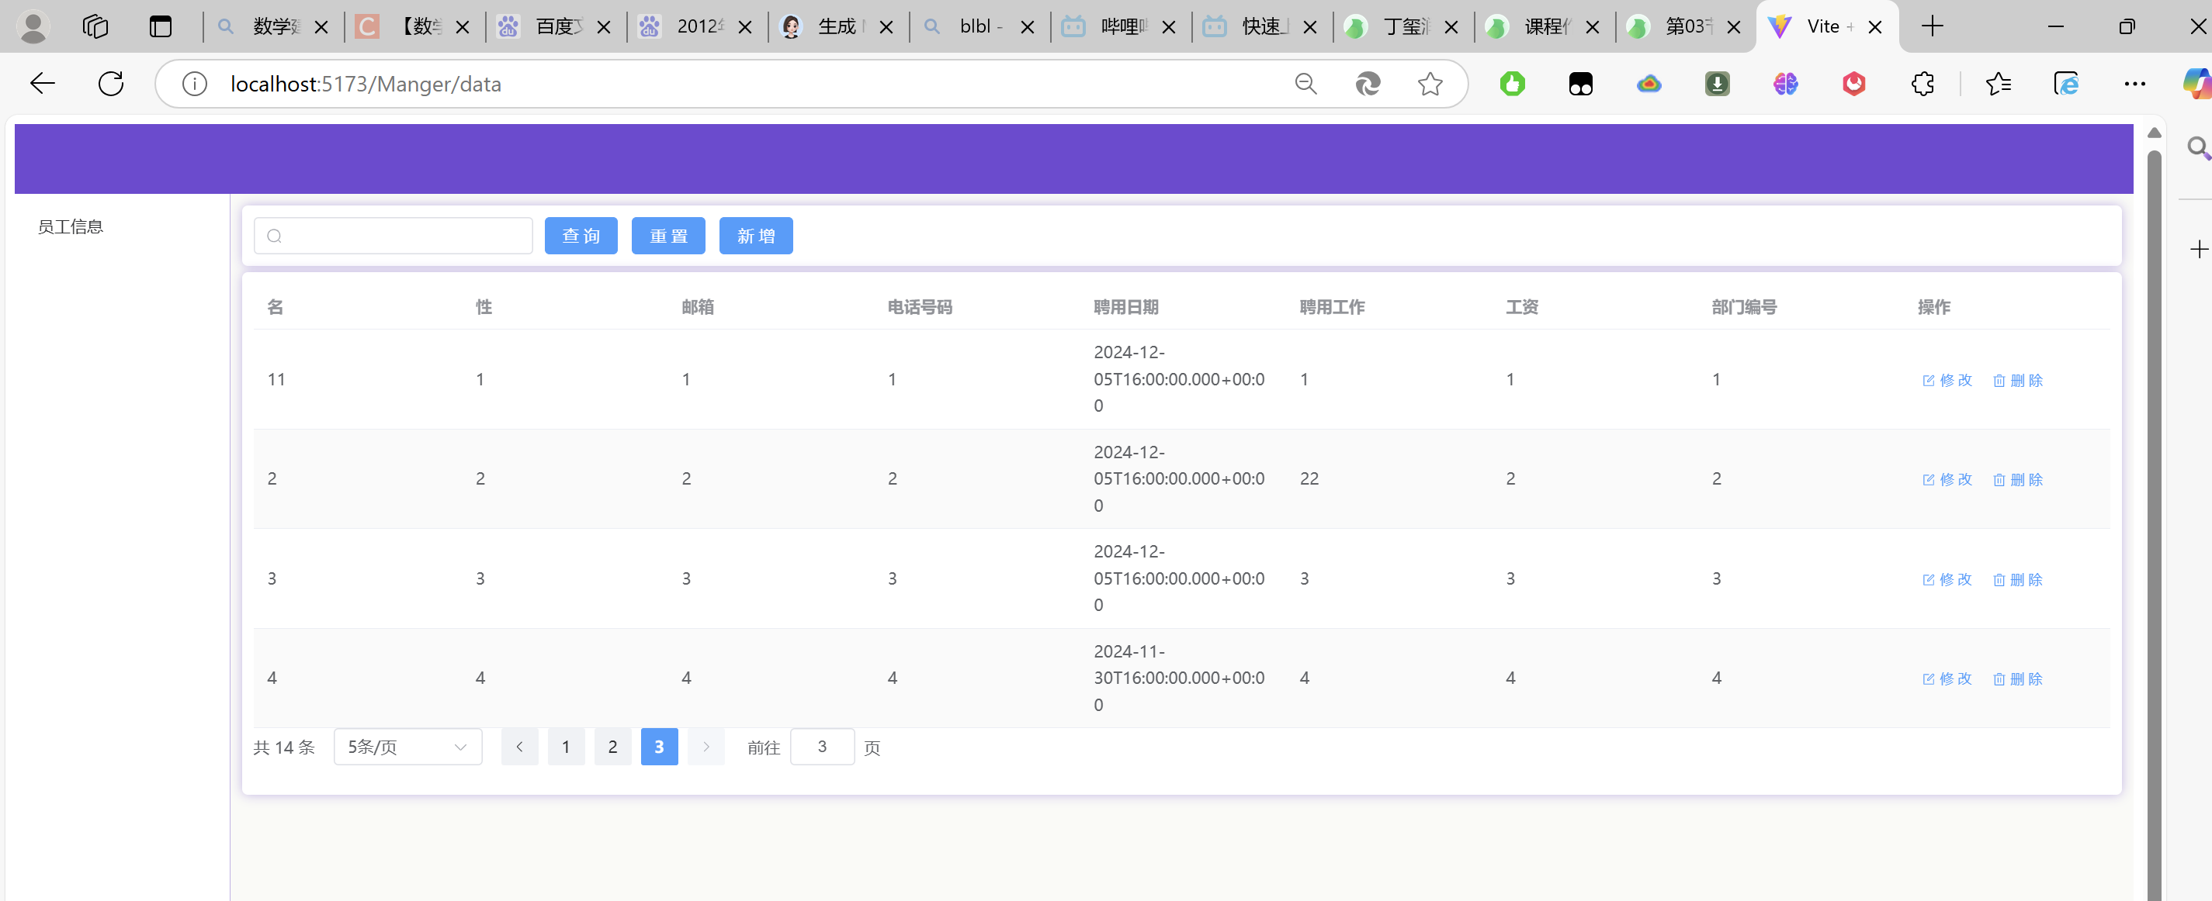
- 修改
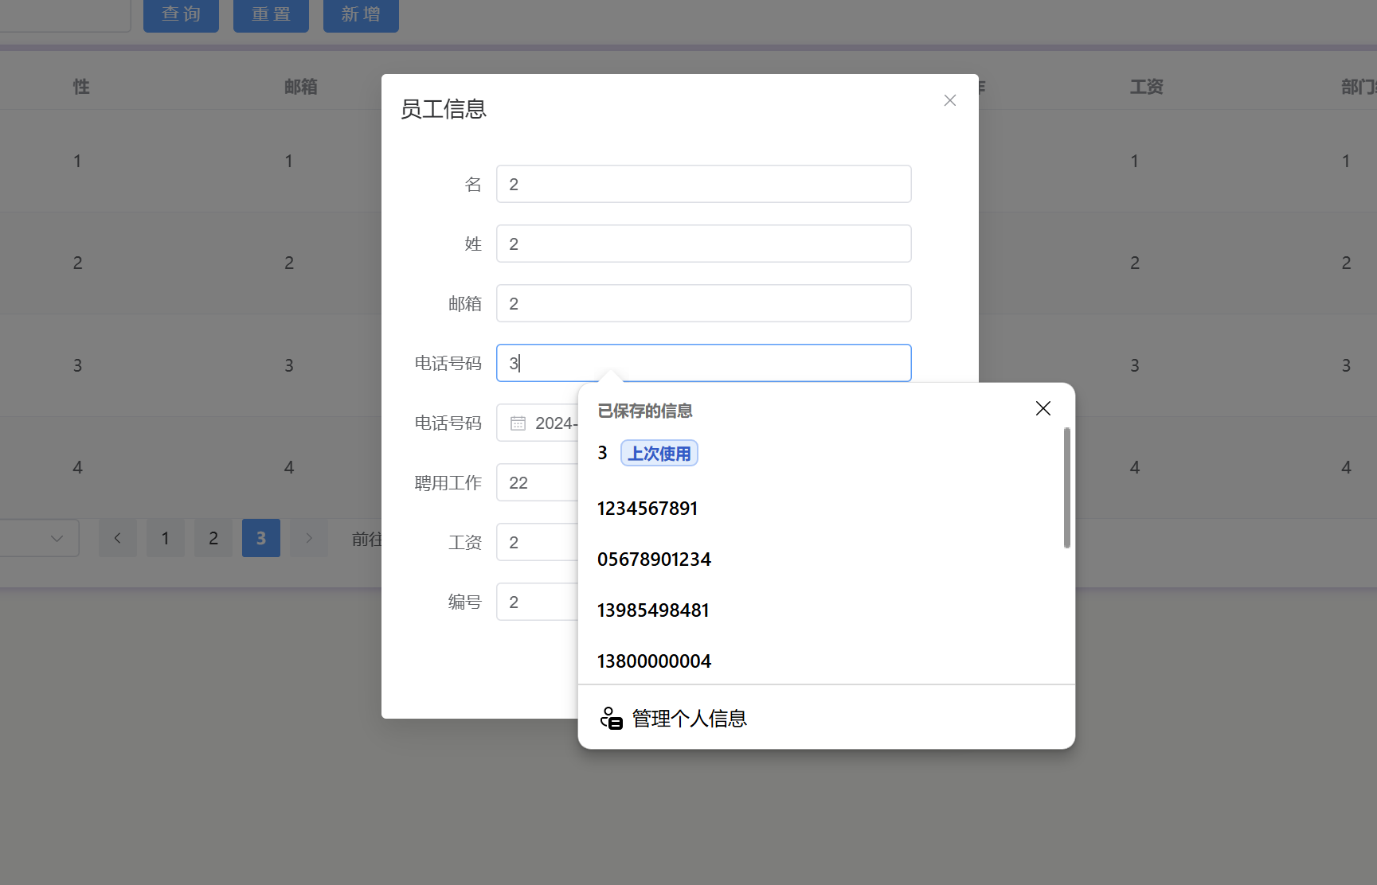
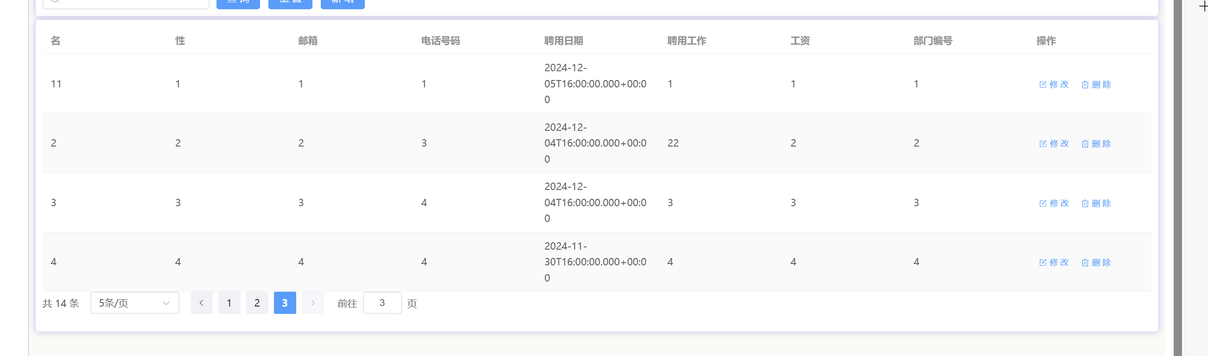
5.删除，设置的是部门号，但发现部门号有关联就取消了该功能

